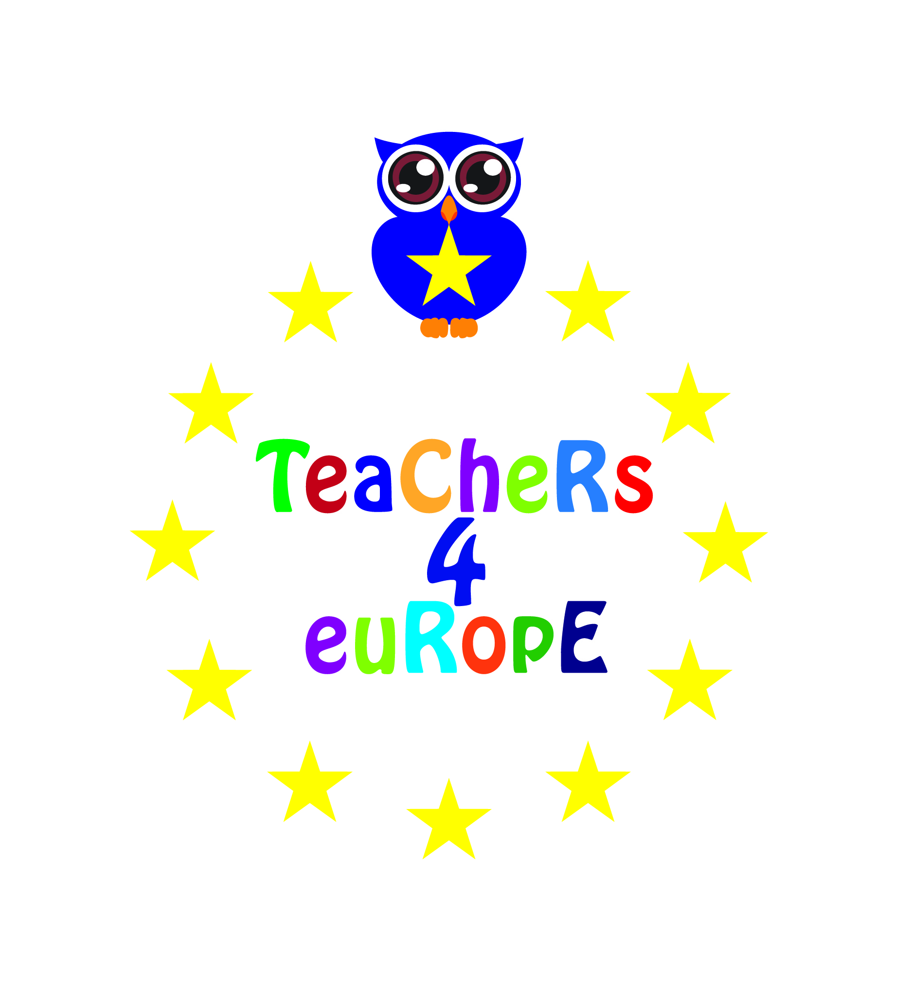

ΕΝΤΥΠΟ ΣΥΜΠΛΗΡΩΣΗΣ ΤΩΝ ΕΡΓΑΣΙΩΝ Τ4Ε 2017-2018

Ονοματεπώνυμο: Κολέσια Χρυσούλα

Τίτλος Εργασίας: Ευρώπη: Ένα ταξίδι στις πρωτεύουσες και τα αξιοθέατα τους

Σχολείο του πραγματοποιήθηκε η εργασία: 1ο Δημοτικό Σχολείο Θήβας

Σύνολο μαθητών που συμμετείχαν στην εργασία: 17

Εκπαιδευτική Περιφέρεια που πραγματοποιήθηκε η δράση: Στερεάς Ελλάδας

Όνομα Επιβλέποντα Πρεσβευτή: Γιώτα Σιδερά - Χουλιάρα

ΠΕΡΙΛΗΨΗ ΤΗΣ ΕΡΓΑΣΙΑΣ (abstract) (μέχρι 200 λέξεις)
Στα πλαίσια του προγράμματος «Teachers 4 Europe» υλοποιήθηκε σχέδιο εργασίας με τίτλο "Ευρώπη: Ένα ταξίδι στις πρωτεύουσες και τα αξιοθέατα τους". Στόχος του σχεδίου εργασίας ήταν οι μαθητές να ανακαλύψουν αξιοθέατα και μνημεία που βρίσκονται στις χώρες της ΕΕ. Επιπλέον, να συνειδητοποιήσουν την ευρωπαϊκή διάσταση της πολιτισμικής κληρονομιάς κάθε χώρας. Οι μαθητές είχαν την ευκαιρία να γνωρίσουν διάφορα αξιοθέατα και μνημεία που ανήκουν στην Ευρωπαϊκή Ένωση και να δεχτούν τις αισθητικές επιδράσεις τους. Εργάστηκαν ομαδοσυνεργατικά πραγματοποιώντας διάφορες δραστηριότητες. Δημιούργησαν αφίσες και έργα ζωγραφικής, βρήκαν πληροφορίες στο διαδίκτυο, επισκέφτηκαν σχετικούς ιστότοπους και παρουσίασαν τις πληροφορίες που βρήκαν. Τέλος, στα πλαίσια του συγκεκριμένου προγράμματος οι μαθητές δημιούργησαν ένα μικρό θεατρικό για τη γιορτή λήξης του σχολείου μας. Ο ρόλος του εκπαιδευτικού στη διαδικασία ήταν καθοδηγητικός και υποστηρικτικός. Το σχέδιο εργασίας αναπτύχθηκε ικανοποιητικά και εκπληρώθηκαν σταδιακά οι σκοποί και οι στόχοι που ετέθησαν.

ΛΕΠΤΟΜΕΡΗΣ ΠΕΡΙΓΡΑΦΗ ΤΗΣ ΕΡΓΑΣΙΑΣ/ΔΡΑΣΗΣ
(περίπου 2 σελίδες στην περίπτωση που η περιγραφή γίνει εκ των υστέρων, αλλιώς η ίδια η εργασία ως έχει)
Εισαγωγή
Οι μαθητές, αρχικά, εκδήλωσαν ενδιαφέρον να ασχοληθούν, γενικά και χωρίς εστίαση, με το θέμα της ευρύτερης περιοχής που ζουν, της Ευρώπης. Κατά τη διάρκεια της πρώτης συζήτησης, προέκυψε το ερώτημα ποια χώρα θα ήθελε να επισκεφτεί ο καθένας και γιατί. Οι περισσότεροι ανέφεραν χώρες που ήταν γνωστές από κάποιο μνημείο, όπως τον Πύργο του Άιφελ ή τον Μπιγκ Μπεν. Έτσι, αποφασίστηκε να ασχοληθούμε και να γνωρίσουμε περισσότερα για τις χώρες της Ευρώπης και τα πιο γνωστά μνημεία και αξιοθέατά τους. Επειδή η Ελλάδα ανήκει στην οικογένεια της Ευρωπαϊκής Ένωσης περιορίσαμε την αναζήτηση στις χώρες που ανήκουν σ’ αυτήν. Γνώρισαν, λοιπόν, την πρωτεύουσα της κάθε χώρας, τα σύνορα, το νόμισμα, τη γλώσσα, τη σημαία της αλλά και τις μεγαλύτερες πόλεις των χωρών αυτών, τα μνημεία και τα κυριότερα αξιοθέατα. Έμαθαν ότι κάθε χώρα κουβαλάει τη δική της ιστορία, το δικό της πολιτισμό και τα δικά της ιδιαίτερα χαρακτηριστικά.

Μεθοδολογία
Η υλοποίηση του σχεδίου εργασίας ακολουθεί μια διαθεματική προσέγγιση, η οποία βασίζεται σε πληροφοριακό υλικό το οποίο αντλείται από το διαδίκτυο και σε άλλο υλικό όπως το σχολικό εγχειρίδιο της Γεωγραφίας, της Γλώσσας και της Κοινωνικής και Πολιτικής Αγωγής. Η κύρια έμφαση και ο βασικός άξονας αναφοράς είναι η Γεωγραφία. Ω εκ τούτου, το σχέδιο εργασίας λειτούργησε συμπληρωματικά με την ενότητα που αναφέρεται στην Ευρώπη εμπλουτίζοντας τη με περισσότερα στοιχεία (Γεωγραφία Στ΄ Δημοτικού, 2007). Οι δραστηριότητες είναι συμβατές με το Αναλυτικό Πρόγραμμα Σπουδών των προαναφερόμενων μαθημάτων για την Στ΄ τάξη του Δημοτικού (Δ.Ε.Π.Π.Σ.,2001).
Η χρήση της διαθεματικής προσέγγισης δίνει τη δυνατότητα να μελετηθεί ολόπλευρα η συγκεκριμένη θεματική με τη συμβολή και των άλλων επιστημονικών χώρων (Μαθηματικά, Κοινωνική και Πολιτική Αγωγή, Γλώσσα). Για τη διαθεματική προσέγγιση της ενότητας αυτής θα χρησιμοποιηθούν μαθητοκεντρικές μορφές διδασκαλίας όπως το σχέδιο εργασίας (project) και η ομαδοσυνεργατική διδασκαλία, το διερευνητικό-αποκαλυπτικό μοντέλο καθώς προσφέρονται για συμμετοχή όλων των παιδιών στην εκπαιδευτική διαδικασία. Τα προσδοκώμενα αποτελέσματα εκτός από τα γνωστικά είναι να υιοθετήσουν θετικές στάσεις και αντίστοιχες συμπεριφορές σχετικά με την αποδοχή των πολιτισμικών ιδιαιτεροτήτων των άλλων λαών.

Σκοπός- στόχοι
Σκοπός
Να γνωρίσουν καλύτερα τα κράτη, τον πολιτισμό και την ιστορία της Ευρώπης και να αποδεχτούν τη διαφορετικότητα των λαών της.
Διδακτικοί στόχοι
Ως προς το γνωστικό αντικείμενο:
• να γνωρίσουν τα κυριότερα αξιοθέατα και μνημεία της Ευρώπης.
• να αναγνωρίζουν στο χάρτη που βρίσκονται τα κυριότερα μνημεία και αξιοθέατα της Ευρώπης.
• να αντιλαμβάνονται την ανάγκη της συνεργασίας των λαών.
• να υιοθετήσουν θετική στάση απέναντι στη συνύπαρξη με τους άλλους λαούς.

Ως προς τη χρήση των νέων τεχνολογιών:
• να προσεγγίσουν τις ΤΠΕ ως εργαλεία και πηγές μάθησης.
• να εξασκηθούν σε δεξιότητες που χρησιμοποιούνται στην επιστημονική έρευνα όπως παρατήρηση, επιλογή και καταγραφή χρήσιμων πληροφοριών, σύγκριση και ερμηνεία, εμβάθυνση και διερεύνηση.

Ως προς τη μαθησιακή διαδικασία:
• να εξοικειωθούν με το ενεργητικό και διερευνητικό μοντέλο μάθησης.
• να αποκτήσουν δεξιότητες συνεργατικής μάθησης.
• να προσεγγίσουν τις ΤΠΕ ως εργαλεία και πηγές μάθησης.
• να αναπτύξουν πνεύμα συνεργασίας, αλληλοβοήθειας και ομαδικότητας
Δραστηριότητες
- Αφού αποφασίστηκε το θέμα, έγινε έναν αρχικός καταιγισμός ιδεών, προκειμένου να διαπιστωθεί τι γνωρίζουν οι μαθητές για το θεσμό της Ε.Ε.. Ακολούθησε συζήτηση.
- Στο μάθημα της Γλώσσα, έγινε ανάγνωση από το Ανθολόγιο του Μύθου της Ευρώπης και, στη συνέχεια, οι μαθητές έγραψαν περίληψη και ζωγράφισαν τον μύθο.
- Στη Γεωγραφία μελετήθηκε αναλυτικά ο οριζόντιος και κατακόρυφος διαμελισμός της Ευρώπης. Οι μαθητές ζωγράφισαν λευκούς χάρτες με τα σημαντικότερα βουνά, ποτάμια, λίμνες, θάλασσες και άλλα στοιχεία του ηπειρωτικού και θαλάσσιου ανάγλυφου της Ευρώπης και συμπλήρωσαν φυλλάδια εργασιών.
- Ασχοληθήκαμε με τη θέση της Ευρώπης στον Παγκόσμιο χάρτη και τα πλεονεκτήματα που απορρέουν από τη θέση αυτή. Γνωρίσαμε τα όρια της (χερσαία και θαλάσσια) και τη θέση της σε σχέση με τον Ισημερινό και τον πρώτο Μεσημβρινό.
- Στην Κοινωνική και Πολιτική Αγωγή γνώρισαν τι είναι η Ε.Ε. και γιατί δημιουργήθηκε, τα βασικά όργανα της και ποιο το έργο του καθενός από αυτά, αλλά και για τη συμμετοχή της Ελλάδας σ’ αυτήν. Επίσης, ασχολήθηκαν με τους λαούς της Ευρώπης και τις κοινές πολιτισμικές και ιστορικές ρίζες και για τα δικαιώματα και τις υποχρεώσεις των Ευρωπαίων πολιτών. Έφτιαξαν μια παραμυθοσαλάτα, στην οποία ήρωες από διάφορες χώρες μπλέκονται μεταξύ τους.
- Στην ιστοσελίδα www.europa.eu, τον επίσημο ιστότοπο της Ευρωπαϊκής Ένωσης, έπαιξαν διαδικτυακά παιχνίδια ση Γωνιά του παιδιού (http://europa.eu/kids-corner/index_el.htm).
- Στο έντυπο Πάμε να εξερευνήσουμε της Ευρώπη, το οποίο μας στάλθηκε από τον παραπάνω ιστότοπο, ασχοληθήκαμε με στοιχεία Ιστορίας και Γεωγραφίας και συζητήσαμε για το τι προσφέρει η Ε.Ε. στους πολίτες της. Το φυλλάδιο αυτό δίνει στα παιδιά μια ζωντανή εικόνα της Ευρώπης με ενδιαφέροντα στοιχεία και πολύχρωμη εικονογράφηση, και εξηγεί συνοπτικά τι είναι η ΕΕ και πώς λειτουργεί. Οι μαθητές έφτιαξαν αφίσα ζωγραφίζοντας σημαίες και γράφοντας τη λέξη Καλημέρα σε διάφορες γλώσσες.
- Παρακολούθησαν από το διαδίκτυο (youtube) βίντεο σχετικά με τις χώρες της Ε.Ε, τα κυριότερα μνημεία και τα αξιοθέατά τους. Ταυτόχρονα μέσα από το πρόγραμμα Google maps & earth κατανόησαν και τη θέση της κάθε χώρας στην Ευρώπη.

- Οι μαθητές χωρισμένοι σε ομάδες αναζήτησαν μέσα από εγκυκλοπαίδειες, βιβλία και το διαδίκτυο στοιχεία για τα αξιοθέατα και τα μνημεία κάθε χώρας. Από τις πληροφορίες που συγκέντρωσαν έγραψαν μια μικρή περίληψη, η οποία συνόδεψε τη φωτογραφία του κάθε μνημείου. Δημιούργησαν, έτσι, μια αφίσα για να τη βλέπουν όλοι οι μαθητές του σχολείου. Τέλος, ζωγράφισαν το μνημείο που τους έκανε μεγαλύτερη εντύπωση.
- Άκουσαν τον ύμνο της Ε.Ε., κι έφτιαξαν με μπλε και κίτρινο χαρτόνι τη σημαία της. Με καταιγισμό ιδεών, έγραψαν σε κάθε αστέρι τις αξίες της Ε.Ε.
- Στο πλαίσιο της 16^{ης} ενότητας στο μάθημα της Γλώσσας που αφορά τα μουσεία, αναζήτησαν πληροφορίες για τα μάρμαρα του Παρθενώνα, τα οποία βρίσκονται στο Βρετανικό Μουσείο. Συζητήσαμε για το πώς τα μάρμαρα κλάπηκαν από τον Λόρδο Έλγιν και έγραψαν επιστολή προς τον διευθυντή του μουσείου στην οποία εξέφρασαν τα επιχειρήματά τους υπέρ της επιστροφής των μαρμάρων πίσω στη χώρα μας.
- Στη γιορτή λήξης οι μαθητές έπαιξαν σκετς με θέμα τις χώρες της Ευρώπης που ονειρεύονται να επισκεφτούν. Χόρεψαν παραδοσιακούς χορούς της Ιταλίας, της Ολλανδίας και της Ισπανίας, τραγούδησαν ένα γαλλικό και ένα αγγλικό τραγούδι και δημιούργησαν με τα σώματά τους δυναμικές εικόνες που θύμιζαν κάποιες από τις ευρωπαϊκές χώρες.

Συμπεράσματα-Αξιολόγηση-Επέκταση

Το σχέδιο εργασίας αναπτύχθηκε ικανοποιητικά και εκπληρώθηκαν σταδιακά ο σκοπός και οι στόχοι που ετέθησαν. Οι μαθητές με τις παραπάνω δραστηριότητες, έγιναν μικροί ερευνητές, γνώρισαν τα σημαντικότερα αξιοθέατα της ΕΕ και με ευχάριστο τρόπο ανακάλυψαν πόση ομορφιά κρύβεται σε όλα αυτά. Επίσης, εμπλούτισαν τις γνώσεις τους σε θέματα Γεωγραφίας, Ιστορίας, Πολιτισμού, τις γνώσεις τους για τις χώρες της Ε.Ε. και γνώρισαν τον πολιτισμό καθεμιάς από αυτές. Κατάφεραν να συνεργάζονται, να σέβονται τη γνώμη του άλλου και να δουλεύουν ομαδικά. Τέλος, δημιούργησαν εικαστικά και θεατρικά έργα
Καθ' όλη τη διάρκεια της εφαρμογής του σεναρίου έγινε διαμορφωτική αξιολόγηση με τη συλλογή ατομικών και συλλογικών εργασιών των παιδιών και συζήτηση και αναστοχασμό πάνω σ΄ αυτές με στόχο την παρακολούθηση της επίτευξης των στόχων.

Παράρτημα: Το θεατρικό μας
Ονειρεύομαι… να ταξιδέψω στην Ευρώπη

- Ποπό παιδιά πως πέρασε τόσο γρήγορα η φετινή χρόνια;
- Έχεις δίκιο, ούτε που το κατάλαβα!
- Ναι, άλλα όλα τα ωραία κάποτε τελειώνουν...
- Ασχοληθήκαμε και με πολύ ωραία πράγματα φέτος. Ποιο ήταν το αγαπημένο σας θέμα;
- Εμένα μου άρεσε πολύ που ασχοληθήκαμε με την Ευρώπη!
- Αλήθεια; Και μένα! Σε ποια ευρωπαϊκή χώρα θα θέλατε να ταξιδέψετε;
-Εμένα μου άρεσε η Ιταλία. Στον υπέροχο πολιτισμό της δε μπορεί να αντισταθεί κανείς και καμία! Έχει τον Πύργο της Πίζας με την περίεργη τη κλίση, και αυτό σίγουρα τον έχει κάνει να ξεχωρίσει!
- Έχει ακόμα και την πιο όμορφη πρωτεύουσα, τη Ρώμη, θα μπορούσα να ζήσω εκεί και κανείς δε μου αλλάζει γνώμη. Γιατί είναι μια πόλη με σπουδαία ιστορία, έχει το Κολοσσαίο εκεί, φαντάζει τέλεια εμπειρία!
Χορός: Ταραντέλα
--Δε ξέρω για την Ιταλία, αλλά εγώ θεωρώ καλύτερη την όμορφη Γαλλία. Έχει τον Σηκουάνα, ένα τεράστιο ποτάμι τόσο μαγευτικό, που όποιος το διασχίσει με καραβάκι το βρίσκει εκπληκτικό. Εκεί όμως βρίσκεται και το Λούβρο, ένα από τα μεγαλύτερα μουσεία στον κόσμο.
- Το Λούβρο έχει τη Μόνα Λίζα και την Αφροδίτη της Μήλου που είναι θεαματικά, όσοι τα αντικρίζουν μένουν με τα στόματα ανοιχτά. Στα περίφημα γαλλικά μπιστρό, επίσης, ποιος θα αντισταθεί; Που τα κρουασάν αν δοκιμάσει σίγουρα θα τρελαθεί;

Τραγούδι: L'Oiseau Et l'Enfant

-Καλά όλα αυτά παιδιά αλλά μήπως ξεχνάτε την Ισπανία; Που όποιος τη διασχίζει νιώθει σα να παίζει σε ταινία; Η Ισπανία έχει το περίφημο φλαμένκο, που, είτε σε μουσική είτε σε χορό, σε κάνει να νιώθεις το τέμπο.
- Κι αν θες κάτι πιο ριψοκίνδυνο έχει τις ταυρομαχίες, οι οποίες σε συναρπάζουν και ξεπερνούν τις κάθε προσδοκίες. Αν θες όμως και ένα υπέροχο αξιοθέατο να δεις, την μεγάλη εκκλησία Σαγράδα Φαμίλια στη Βαρκελώνη μπορείς να επισκεφτείς.

Δυναμική εικόνα: Ταυρομαχία

- Και η ωραία Ολλανδία όμως δε πάει καθόλου πίσω, με το υπέροχο φεστιβάλ τουλίπας δε μπορώ να ξεκολλήσω! Αν δε σ’ αρέσουν όμως τα λουλούδια, δες τους ανεμόμυλους που φτιάχνουνε καλούδια. Καλαμπόκι, σιτάρι, κριθάρι ό,τι θες αυτό αλέθει, η ώρα που τους ανεμόμυλους πρέπει να επισκεφτείς έχει έρθει!
- Μη ξεχνάς όμως και το Άμστερνταμ με τα καλύτερα μουσεία. Απ' αυτό της Άννας Φρανκ και του Βαν Γκογκ δεν πρέπει να λείπει η δίκη σου παρουσία. Τέλος, έχει μερικά απ' τα πιο όμορφα ποτάμια, ένα απ' τα όποια είναι ο Ρήνος....αν τραγούδι γραφόταν για τον ποταμό αυτόν, σίγουρα θα γινόταν ύμνος!!
clog dance

- Μη μου πείτε τώρα ότι δε σας αρέσει η αριστοκρατική Αγγλία, που και τους πιο δύσκολους κερδίζει με μεγάλη ευκολία; Έχει το μεγαλύτερο ρολόι στον κόσμο, το Μπιγκ Μπεν, εύκολα μπορείς να τσεκάρεις αν το δικό σου έχει κολλήσει στο μηδέν.

- Το ρολόι βρίσκεται στο όμορφο Λονδίνο, θα ήθελα στο μέλλον πάρα πολύ εκεί να μείνω. Θα πήγαινα στο Βρετανικό Μουσείο και σε αυτό της Μαντάμ Τισό που όλα είναι από κερί, σίγουρα δεν θα απογοητευτώ, είναι αξία σταθερή.

- Έχει και τον πανέμορφο ποταμό Τάμεση, που μπορείς να διασχίσεις με μεγάλη άνεση. Η Αγγλία επίσης, διατηρεί το βασιλικό στοιχείο, γι αυτό αν το βασιλικό ανάκτορο θες να δεις, κλείσε γρήγορα ξενοδοχείο.
Τραγούδι: I have a dream
-Ιταλία, Γαλλία, Ισπανία και λοιπά... σταματήστε να μιλάτε μου πήρατε τ’ αυτιά! Σε άλλες χώρες δεν ρίχνω εγώ ματιά, η Ελλάδα με Ακρόπολη και Παρθενώνα κλέβει τη πρωτιά! Έχει έναν απ' τους σπουδαιότερους αρχαίους πολιτισμούς και το καλύτερο κλίμα, αν Ελλάδα δε πάει κάποιος διακοπές θα 'ναι μεγάλο κρίμα!

-Έχει τα πιο όμορφα και φυσικά τοπία, όπου το καθ' ένα απ' αυτά κρύβει πίσω του τεράστια ιστορία. Κι αν θέλεις για έξοδο προτάσεις, στην Πλάκα, στην Αθήνα πήγαινε, σίγουρα δε θα χάσεις!
Χορός: Συρτάκι

